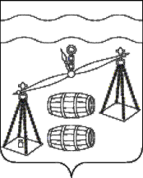
Администрация городского поселения
«Поселок Середейский»
Сухиничский район
Калужская область
П О С Т А Н О В Л Е Н И Е

от 12.05.2021 г. |  | № 29
Об отмене
постановления администрации
ГП «Поселок Середейский»

Руководствуясь Федеральным законом от 06.10.2003 N 131-ФЗ "Об общих принципах организации местного самоуправления в Российской Федерации", в связи с приведением в соответствие нормативных правовых актов органов местного самоуправления, руководствуясь Уставом городского поселения «Поселок Середейский», администрация городского поселения «Поселок Середейский» ПОСТАНОВЛЯЕТ:

- Постановление администрации городского поселения «Поселок Середейский» от 13.11.2020 № 53 «Об утверждении Порядка присвоения, изменения и аннулирования адресов на территории городского поселения «Поселок Середейский» отменить.
2. Данное постановление вступает в силу после обнародования.
3. Контроль за исполнением настоящего постановления оставляю за собой.

Глава администрации
ГП «Поселок Середейский» Л.М.Семенова

